Rapport labo 7 SYL

## Explications des circuits :

### decodeur_sorties :

* Ce circuit prend en entré un état de la machine et défini l’état des sorties.
* Les états sont définis sur 7 bits 81 parmi M donc un bit à 1 par état) :
  + Wait : 0000001
  + Scan : 0000010
  + Throw : 0000100
  + Move red : 0001000
  + Move blue : 0010000
  + Drop : 0100000
  + Move init : 1000000
* Les sorties sont aussi sur 7 bits :
  + Bit0 : scan_o
  + Bit1 : throw_o
  + Bit2 : move _o
  + Bit3 : dest_red
  + Bit4 : dest_blue
  + Bit5 : dest_init
  + Biut6 : drop
* Équations des sorties en fonction des états présents, page 4

### decodeur_etat :

* Prend en entré l’état présent les entrés de la machine et défini l’état future en fonctions de cela.
* Entrés de la MSS :
  + Ready_i : est à 1 quand le bras est prêt à effectuer un scan
  + Color_i : sur 2 bits, qui indique la couleur du bloc ou une erreur
  + Timer : est à un quand le timer est terminé
  + Reset : est à 1 lorsque l’on veut faire un reset
* Q[6 :0] : les bits de l’état passé en entré du circuit
* State*_bit*[6 :0] : les bits de l’état future :
  + Dans notre cas il peut y avoir qu’un bit à un à la fois (1 parmi M)
  + Bit 0 à 1 -> état 0 (E0+ dans l’équations), bit 1 à 1 -> état 1 etc…
* Équations pour chacun des bits d’états futur, page 3

### MSS :

* Contiens les circuits decodeur_sorties et decodeur_etat.
* Détermine l’état des sorti en fonction de l’état de la machine et détermine le prochain état de la machine en fonction de l’état actuel et des entrés.
* La machine fait avancer les états avec une horloge et des bascules D
  + Chaque bascule gère un bit de l’état
  + Les reset des bascules des bit 6-1 et le set de la bascule du bit 0 sont relié au reset asynchrone de la machine
  + Ceci afin que lorsque l’on fait un reset de la machine, elle se remette dans son état « Wait » (E0 : 0000001) où les bits 6-1 sont donc remis à 0 et le bit 0 à 1
* Tables des états en page 3

### Timer

* Prend en entré un reset, un enable et une horloge
* Lorsque le enable est à 1, le timer décompte et est donc actif
* Si le enable est à 0, le timer charge la valeur 2 et le timer est inactif
  + Le timer décompte sur 3 temps
* La sortie end_timer_o est à 1 lorsque le décompe arrive à 0

### auto_arm_top

* Prend en entré ready_i, color_i, reset_i et clk_i déjà expliqué précédemment
* Contient les circuits timer et MSS
  + MSS et timer sont donc utilisé afin de gérer les sorties pour faire fonctionner le bras
* La sorite move_o relie l’enable du timer afin que le timer soit actif et décompte uniquement lorsque la machine est aux états Move red, Move blue ou Move init, pour le timer décompte bien de 2 à 0, et n’aille pas déjà commencer quand la machine arrive à un état move. C’est donc aussi pour cela que le reste du temps, quand enable est à 0, la valeur 2 est chargé.

## Équations et tables de états :

### Tables des états

### Équations des états futures

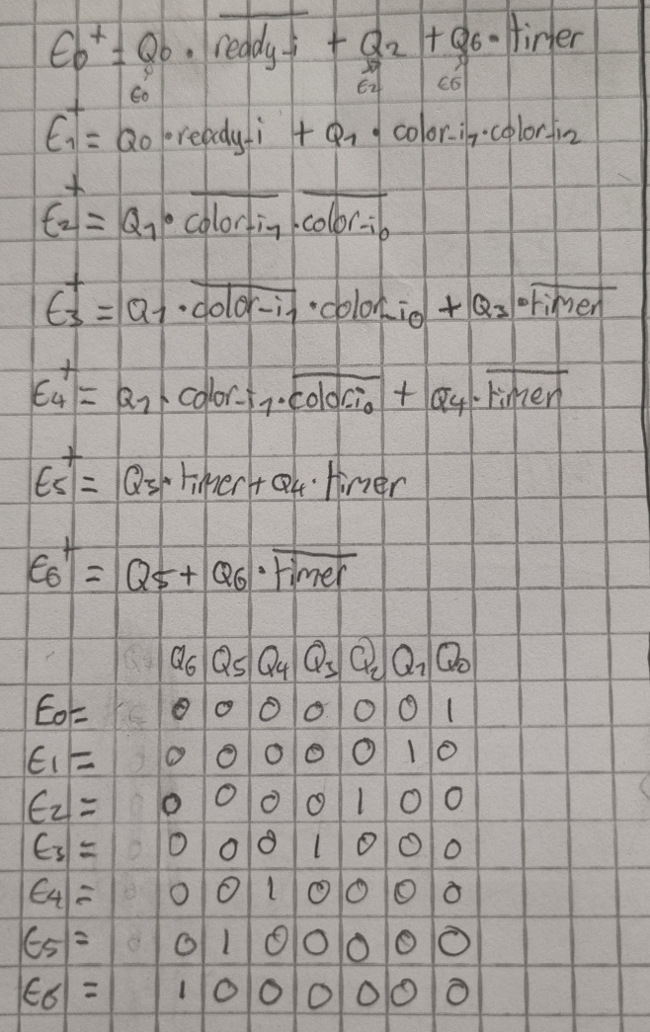

E*+ : états futurs

E* : états présents

Q[6 :0] : bit[6 :0] de l’état présent

E*+ : états futurs

E* : états présents

Q[6 :0] : bit[6 :0] de l’état présent

### Équations des sorties

Q* : Correspondent au bit à 1 des différents états

Par exemple, la sortie S0 est à 1 quand la machine est dans l’état 1 E1, et donc lorsque le bit 1 de la variables 7bits des états est à 1.

Ceci peut être fait car notre cas le permet grâce au 1 parmi M, et permet de simplifier.

## Remerciment

Nous tenons à remercier M.Auberson ainsi que Bastien pour tout le temps hors horaires qu’ils nous ont consacré.